**A nyelvi szintek**

**Hang, fonéma, hangképzés, írás, betűrend**

**I. Olvasd el a szöveget, majd oldd meg a hozzá kapcsolódó feladatokat!**

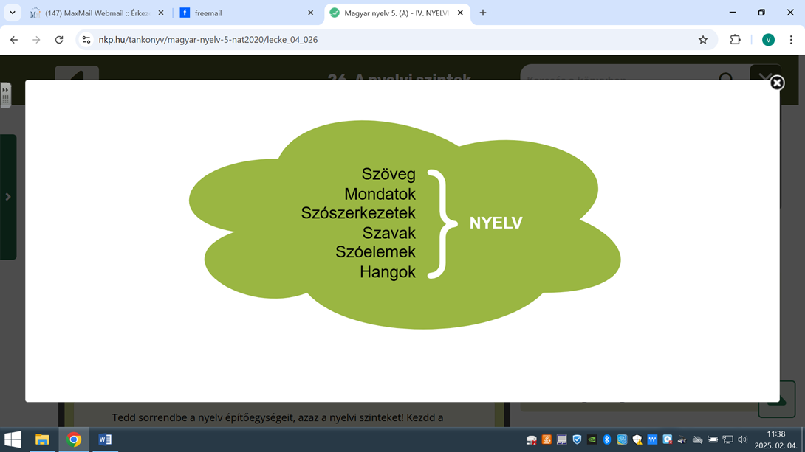Mostanra már nagyon sok ismeretet felhalmoztál a magyar nyelvről. Eddig ösztönösen használtad a nyelvet, most azonban már tudatosan kell. Ahhoz, hogy a nyelvi rendszert megismerhessük, a nagy egészet kell elemekre bontanunk. Kicsit olyan ez, mint a legójáték. A kis legókockák nyelvi megfelelői a hangok, amelyek önmagukban nem jelentenek semmit. Ezek egymáshoz illesztésével rakunk össze először néhány alapelemet, egy ház első emeletét, egy virágágyást, egy autó alját – ezek a hangokból összeálló szóelemek, azaz a szótövek és a toldalékok. A szótövekből és toldalékokból állnak össze a szavak. Azután ezeket a különálló egységeket egymásra rakjuk, létrehozzuk a szókapcsolatokat, szószerkezeteket. Majd felépítjük a házat, a kertet, az autót – ezek lesznek a mondatok. Végül, amikor a kész ház melletti garázsba betolod az autót, kész van egy egész, kerek kis jelenet – azaz megalkottuk a szöveget.

**I.1. Hogy épül fel nyelvünk? Számozd meg helyes sorrendben az „építőköveket” a szöveg alapján!**

SZÓSZERKEZETEK (pl. gyorsan fut)

BESZÉDHANGOK (pl. a,e,b,c,l)

SZÖVEGEK (pl.:Zoli figyelmesen hallgatja barátait. Érzi, hogy valami nincs rendben.)

SZÓELEMEK ÉS SZAVAK (pl.: jaj, vonat, -ból,-ni)

MONDATOK (pl. Endre gyorsan fut.)

**I.2. Válaszold meg a fenti szöveg alapján az alábbi kérdéseket! Írj „igaz” vagy „nem igaz” kifejezéseket válaszként!**

*a) Igaz-e, hogy a legókockák nyelvi megfelelői a hangok? ..........................*

*b) Igaz-e, hogy a szavak szótőből és toldalékokból állnak? ..........................*

*c) Igaz-e, hogy a mondatok szókapcsolatokat építenek fel? ..........................*

*d) Igaz-e, hogy a szókapcsolatok mondatokat építenek fel? ..........................*

*e) Igaz-e, hogy a szövegek mondatokból állnak? ..........................*

**II.** **Az alábbi szótövekből, szószerkezetekből, toldalékokból mondatok, majd szöveg építhető. Alkosd meg!**

Föld, jelenleg, tűzhányó, vulkán, általában, - ünk, -ön, is, működik, sok, robban, - ás, kezd,- ődik, -okkal, heves, hatal(om),- mas, a, -vel, erő, kitör, - ő, kőzetdarab, gáz, -ok, - okat, maguk ,ragad,- nak, -kal, a, szünet,-elhet, láva,öml(ik), - és után, működ(ik),-és,- e, a, vulkán.

**…………………………………………………………………………………………………………………………………………………………………………………………………………………………………………………………………………………………………………………………………………………………………………………………………………………………………………………………………………………………………………………………………………………………………………………………………………………………………………………………………………………………………………………………………………………………………………………………………………………………………………………………………………………………………………………………………………………………………………………………………………………………………………………………………………………………………………………………………………………………………………………………………………………………………………………**

**II.1. Gyűjtsd külön a fenti szövegelemeket a meghatározások alapján!**

|  |  |
| --- | --- |
| **Szótő** | **Toldalék** |
| A szó legkisebb értelmes egysége, amely tovább nem bontható. | A szótőhöz kapcsolódik, önállóan nem értelmes. |
|  |  |
|  |  |
|  |  |
|  |  |
|  |  |
|  |  |
|  |  |
|  |  |
|  |  |
|  |  |
|  |  |
|  |  |
|  |  |
|  |  |
|  |  |
|  |  |
|  |  |
|  |  |

**III. Olvasd el az alábbi szöveget, majd oldd meg a hozzá kapcsolódó feladatokat!**

A magyar ábécé 39 hangból, és 40 betűből áll. Ebből 14 magánhangzó.

Négy idegen betűvel egészül ki: q, w, x, y.

*a, á, b, c, cs, d, dz, dzs, e, é, f, g, gy, h, i, í, j, k, l, ly, m, n, ny, o, ó, ö, ő, p, q, r, s, sz, t, ty, u, ú, ü, ű, v,w,x,y z, zs.*

Szavaink kiejtéséhez és leírásához ezeket használjuk. Ha leírjuk betűnek, ha kiejtjük hangnak nevezzük. Vannak egyjegyű, és többjegyű betűk, ezeket egy vagy több írásjegynek is szoktuk nevezni. Egy kiejtett hang előfordulhat, hogy több írásjeggyel írandó le. Betűrendbe soroláskor a szavak helyét kezdőbetűjük ábécébeli helye határozza meg. Kis- és nagybetű között nem teszünk különbséget. Ha a szavak azonos betűvel kezdődnek, akkor helyüket az első nem azonos betű fogja meghatározni. Az egyjegyű betűk minden esetben megelőzik az azonos írásjeggyel kezdődő nem azonos betűt. A kettőzött betűket elemeire bontva vesszük figyelembe. A hosszú és rövid magánhangzók között csak abban az esetben teszünk különbséget, ha a betűrendbe sorolandó szavak csak abban az egy betűben térnek el egymástól. Több szóból álló kifejezések betűrendbe sorolásakor a szóhatárokat nem vesszük figyelembe. A régies családnevekben levő kétjegyű betűket, illetve az idegen szavakban előforduló idegen betűket elemeire bontjuk.

**III.1. Pótold a „Nyakatekert ábécé” című versből a hiányzó verssorkezdő betűket!**

__rany színű napsugár  
__lommanó éjjel jár.  
__uta szamár nem tanul,  
__inege a fán lapul.  
__ipkés szélű levelek  
__údolnak szép éneket.  
__gyszer volt, hol nem volt  
__jszaka van hol a hold?  
__urcsa ám a képzelet,  
__únyolódva kinevet.  
__urma Peti útra kél,  
__amarosan oda ér.  
__gazat mondj ne hazudj,  
__ró szerrel írni tudj!  
__ó a jácint illata,  
__amilla meg rezeda.  
__öttyedt körte földet ér,  
__ukas veder mit sem ér.  
__ajális lesz májusban,  
__ádcukor van sátorban.  
__ári zápor elered,  
__rángután kesereg.  
__lomszürke ég alatt,  
__környál is elszakad.  
__szirózsa pompázik,  
__aprika Jancsi mókázik.  
__adírgumi eltöröl,  
__írhatsz mint a hatökör.  
__appanpehely szétpukkan,  
__anuld meg mi könyvben van.  
__úkszem nő a talpadon,  
__zsgyi szaladj utadon!  
__jra nyílt az iskola,  
__csörög ott sok pulya.  
__zzük el a félelmet,  
__izsgáidra tudod ezt:  
Wagner vajon mikor halt?  
X tengely az mire hat.  
Yarddal mérve hány méter?  
__avart keltő paraméter,  
__ebre vágod sose félj  
nyakatekert ábécét.

**III.2. A kezdőbetűk a teljes ábécé betűit tartalmazták sorrendben.**

**a) Melyik ábécébeli betűvel nem kezdődött sor? Karikázd be az alábbiak közül!**

ny dz q dzs ly

**b) Írd ki a versből betűrendben azokat a sorkezdő szavakat, amelyek magánhangzóval kezdődnek**!

…………………………………………………………………………………………………………………………………………………………………………………………………………………………………………………………………………………………………………………………………………………………………………………………………………………………………………………………………………………………………………………………………………………………………………………………………………………………………………………………………………………………………………………………………………………………………………

**c) Írd ki a versből betűrendben azokat az általad kiegészített szavakat, amelyek kétjegyű mássalhangzóval kezdődnek!**

……………………………………………………………………………………………………………………………………………………………………………………………………………………………………………………………………………………………………………………………………………………………………………………………………………………………………………………………………………………………………………………………………………………………………………………………………………………………………………………………………………………………………………………………………………………………………………………………………………………………………………………………………………………

…………………………………………………………………………………………………………

…………………………………………………………………………………………………………

…………………………………………………………………………………………………………

**d) Írj Te is olyan (a versben nem szereplő) szavakat, amelyek az alábbi betűkkel kezdődnek!**

**b……………………, c……………………, d……………………, f……………………, g……………………, h……………………, j……………………, k……………………, l……………………, m……………………, n ……………………, p……………………, r……………………, s……………………, t……………………, v……………………, z……………………**

**IV. Olvasd el a következő szöveget és oldd meg az ahhoz kötődő feladatokat!**

**A magán-és a mássalhangzók tulajdonságai**

A magánhangzók ejtésekor a légutunkból kiáramló levegő nem ütközik akadályba, mindig megrezegteti hangszalagjainkat. A mássalhangzók ejtése közben azonban mindig akadályba ütközik a levegő, ám a hangszalagok mégsem rezegnek mind esetben. Így zöngés, és zöngétlen mássalhangzókat különböztetünk meg. Mindkét hang esetében csoportosíthatunk a kiejtés időtartama szerint, így rövid és hosszú magán-és mássalhangzókat egyaránt meghatározunk. Magánhangzók esetében még a nyelv vízszintes, - és függőleges mozgására, és az ajkak működésére is figyelnünk kell. Ha vízszintesen elöl helyezkedik el a nyelv akkor magas, ha hátul akkor mély magánhangzóról beszélünk. Ha ajkunkat kerekítjük képzés közben akkor ajakkerekítéses, ha rés formájúvá nyitjuk, akkor ajakréses hangokról beszélünk. A nyelv függőleges mozgása szerint pedig meghatározunk alsó, középső és felső nyelvállású hangokat. A mássalhangzókat pedig még aszerint is csoportosítjuk, hogy egy-vagy több írásjegyből állnak. Az alábbiak tartalmazzák a magyar ábécében fellelhető betűket a meghatározott csoportoknak megfelelően.

Magánhangzók:

|  |  |  |  |  |  |  |  |  |
| --- | --- | --- | --- | --- | --- | --- | --- | --- |
|  | Magas | | | | Mély | | | |
| Ajakkerekítéses | | Ajakréses | | Ajakkerekítéses | | Ajakréses | |
| rövid | hosszú | rövid | hosszú | rövid | hosszú | rövid | hosszú |
| alsó nyelvállású |  |  | e |  | a |  |  | á |
| középső nyelvállású | ö | ő |  | é | o | ó |  |  |
| felső nyelvállású | ü | ű | i | í | u | ú |  |  |

Mássalhangzók:

* egyjegyűek: b, d, f, g, h, j, k, l, m, n, p, q, r, s, t, v, w, x, y, z
* többjegyűek dz, dzs, gy, ly, ny, sz, ty, zs
* zöngések: b, d, dz, dzs, g, gy, v, z, zs, l, j/ly, m, n, ny, r
* zöngétlenek: p, t, c, cs, k, ty, f, sz, s, h
* rövidek: b, c, cs, d, dz, dzs, f, g, gy, h, j, k, l, ly, m, n, ny, p, q, r, s, sz, t, ty, v, w, x, y, z, zs
* hosszúak: bb, cc, ccs, dd, ddz, ddzs, ff, gg, ggy, hh, jj, kk, ll, lly, mm, nn, nny, pp, qq, rr, ss, ssz, tt, tty, vv, ww, xx, yy, zz, zzs

**IV.1. Csoportosítsd a megadott hangokat a hangszalagok rezgése szerint!**

z, s, sz, ö, n, g, k, é, v, gy, ty, p, b, l, a

|  |  |
| --- | --- |
| **Rezeg a hangszalag** | **Nem rezeg a hangszalag** |
|  |  |

**IV. 2. Csoportosítsd az alábbi szavakat a meghatározásoknak megfelelően!**

tengerész, radírgumi, hálószoba, nyaraló, görögdinnye, paradicsom, boldogan, gumibogyó, papírzacskó, mogyoró, galambjaim, gyümölcskenyér, hajókat, virágom, gyerekek, visszahoz, cserejátékos, motorkerékpár, medvemama

|  |  |
| --- | --- |
| **Csak zöngés hangokból áll** | **Zöngés és zöngétlen hangokból áll** |
|  |  |

|  |  |  |
| --- | --- | --- |
| **Csak magas magánhangzót tartalmaz** | **Csak mély magánhangzót tartalmaz** | **Magas és mély magánhangzót egyaránt tartalmaz** |
|  |  |  |

**IV. 3. Válassz az alábbi meghatározásnak 1 megfelelő szót a felsoroltak közül!**

**Több megoldás is jó lehet, egy szót akár több helyre is beilleszthetsz.**

* van benne hosszú, kétjegyű mássalhangzó: …………………………………………….
* magas és mély magánhangzót is tartalmaz: …………………………………………….
* csak mély magánhangzót tartalmaz: …………………………………………….
* nincs benne ajakréses magánhangzó: …………………………………………….
* csak rövid, egyjegyű mássalhangzó van benne: …………………………………………….
* csak magas magánhangzót tartalmaz: …………………………………………….
* van benne rövid kétjegyű mássalhangzó: …………………………………………….
* csak ajakkerekítéses magánhangzó van benne: …………………………………………….
* nem tartalmaz hosszú mássalhangzót: …………………………………………….

**IV. 4. Írd az állítás mellé a megfelelő betűt!**

* középső nyelvállású, magas, rövid, ajakkerekítéses: ………
* felső nyelvállású, magas, rövid, ajakréses:……..
* alsó nyelvállású, rövid, mély, ajakkerekítéses:……….
* középső nyelvállású, hosszú, mély, ajakkerekítéses: …….